Seite 1/2
Zweistelliger Zuwachs: in 15 von 16 Bundesländern gab es im Jahr 2023 mehr Wohnungseinbrüche.
ABUS
August Bremicker Söhne KG
Altenhofer Weg 25
58300 Wetter
Germany
www.abus.com

Pressekontakt
Jorga Burri-Grisloff
+49 211 50 66 86-12
presse@abus.de

Wetter/Ruhr, 31. Juli 2024 – Im April wurde die bundesweite Kriminalstatistik für das Jahr 2023 veröffentlicht. Insgesamt wurden darin 77.819 Fälle von Wohnungseinbruch registriert, was einem Plus von 18,1 Prozent gegenüber dem Vorjahreszeitraum entsprach. Nun haben alle Bundesländer ihre detaillierten Fallzahlen veröffentlicht. Mit Ausnahme des Saarlands ist in allen Bundesländern die Anzahl der Wohnungseinbrüche angestiegen, in Thüringen beispielsweise um mehr als 56 Prozent.
„Sicherheitsbewusstes Verhalten und die richtige Sicherungstechnik sind die Basis für einen wirksamen Einbruchschutz. Denn auch wenn die Fallzahlen wieder angestiegen sind, scheiterten doch gleichzeitig fast die Hälfte aller Wohnungseinbrüche. Ein Grund für die Polizeiliche Kriminalprävention, ihre Kampagne K-EINBRUCH fortzusetzen und die Maßnahmen zum effektiven Einbruchschutz zu intensivieren“, sagt Joachim Schneider, Geschäftsführer der Polizeilichen Kriminalprävention der Länder und des Bundes.
Und mit diesem Schutz vor Einbruch wird noch ein weiteres Delikt erschwert, dass nicht so im Fokus steht wie der eigentliche Wohnungseinbruch: der sogenannte „Diebstahl aus Keller- und Dachbodenräumen sowie Waschküchen“. So wird ein Einbruch benannt, wenn der Täter nicht in den Wohnraum eindringt, sondern sich generell Zutritt ins Gebäude oder aufs Grundstück verschafft und beispielsweise hochwertige E-Bikes oder Werkzeug gestohlen wird. In diesem Bereich stieg die Zahl der erfassten Fälle im vergangenen Jahr um 26,4 Prozent an, von 79.930 auf 101.024 Fälle.
Tipps und Tricks zum Schutz vor Einbrechern und Diebstahl gibt es unter www.abus.com.

Seite 2/2
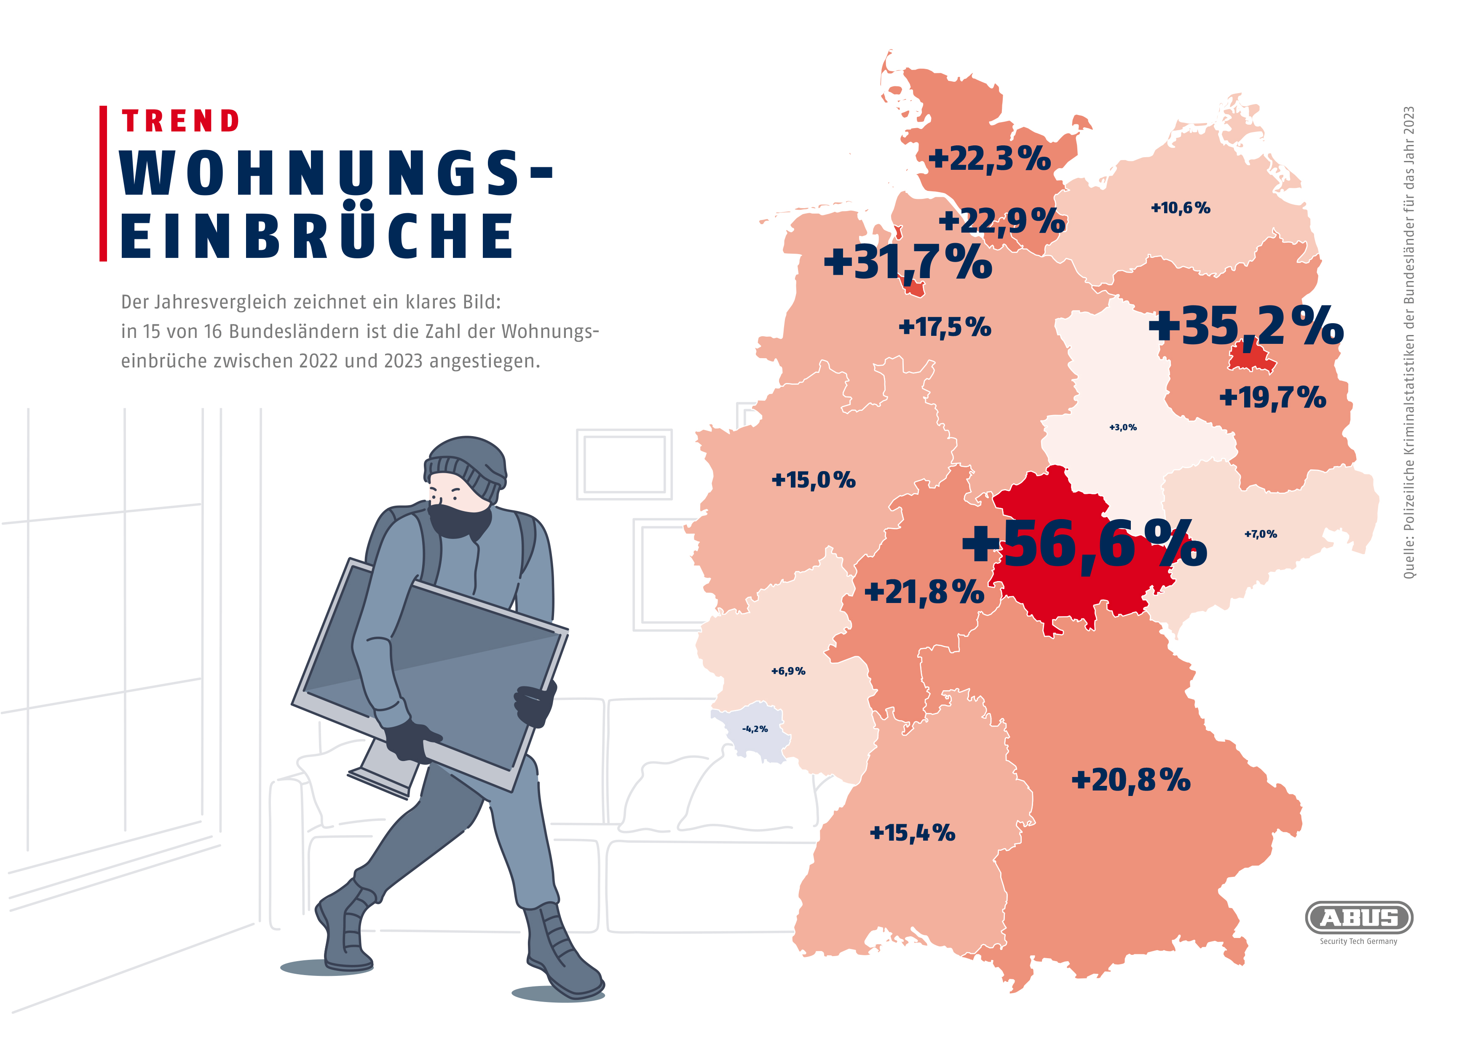
Der Jahresvergleich zeichnet ein klares Bild: in 15 von 16 Bundesländern ist die Zahl der Wohnungseinbrüche im Vergleich der Jahre 2022 und 2023 teilweise deutlich angestiegen. © ABUS

